附件2：

一、通行大数据行程卡查询指南：
1、通过微信搜索“智慧章贡”公众号；
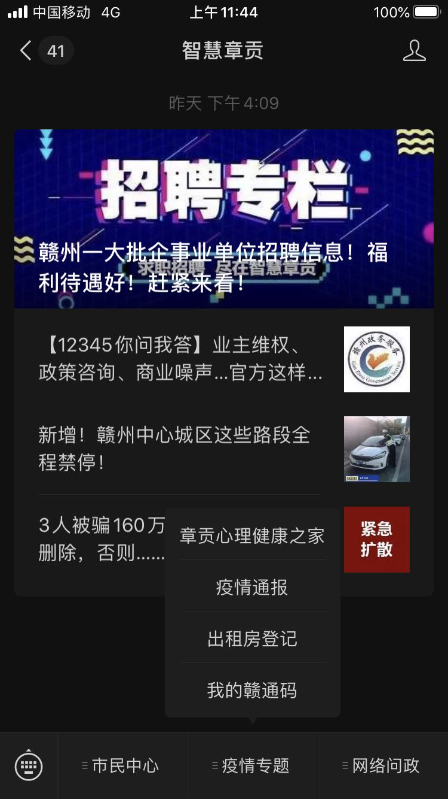
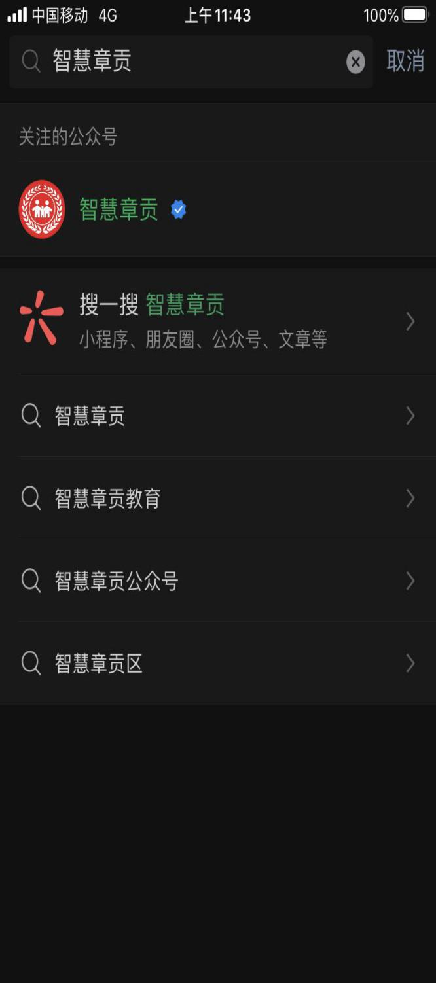
2、进入公众号，选择疫情专题-我的赣通码；

3、下滑至通信大数据行程卡页面，输入手机号、填写验证码并勾选同意授权，点击查询，将显示结果截图保存。
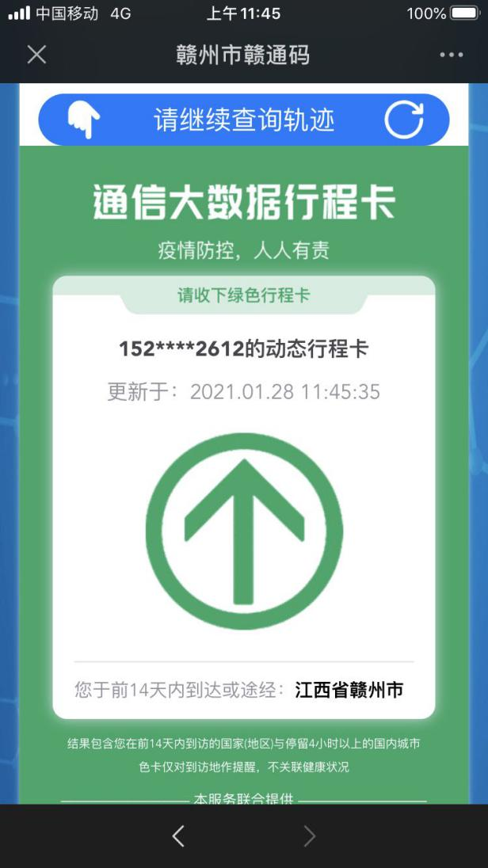
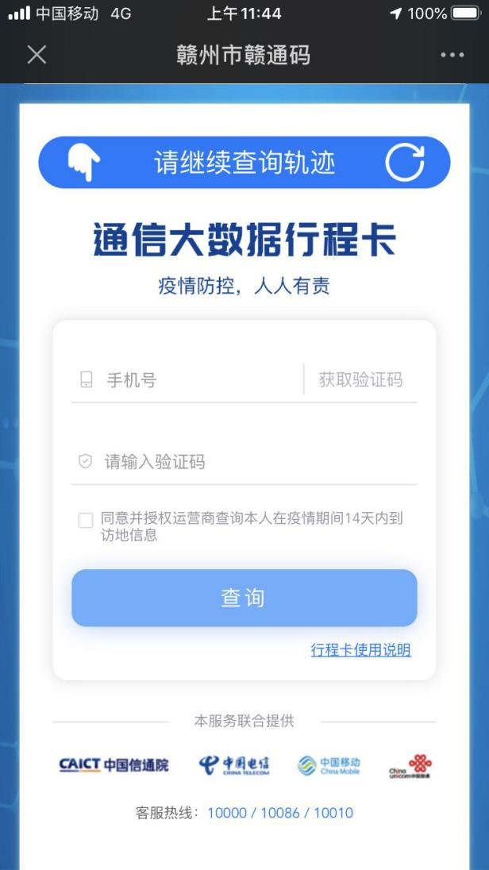
二、通信运营商查询指南：
1、移动用户证明方法：编写CXMYD发送到10086再依据回复短信输入身份证后四位,可查询过去一个月内去过的省市和直辖市。
2、联通手机用户证明方法：手机发送:“CXMYD#身份证后四位至10010,查询近30天的全国漫游地信息,便于返工辅助排查。
3、电信手机用户证明方法：编辑短信CXMYD#身份证号码后四位到10001,授权回复Y后,实现“漫游地查询",可查询手机号近15日内的途径地信息。

